E.E.S N° 75 “JULIO CORTÁZAR”
Espacio Curricular: Lengua Extranjera: Inglés
Trabajo Práctico N° 4

Course: 1°……. Date:……………….. Name:………………….

Fecha de entrega: Lunes 7 de junio de 2021
Enviar trabajo terminado a mi correo: patitohope@gmail.com
En el “Asunto“del mail colocar: Nombre, apellido, escuela ,curso y división
We are going to watch a video and solve the activities. You must copy the following activities in your regular notebook.
(Para comenzar con nuestras clases, vamos a ver tres videos y resolver las actividades. Ustedes deben copiar las siguientes actividades en su carpeta de inglés.)

HACER CLICK EN EL LINK MANTENIENDO APRETADO CONTROL(CTR) PARA ABRIR LOS LINKS

Days of the week
(Días de la semana)
Video
https://www.youtube.com/watch?v=xNZwlw5haTM
1- Watch the video and write the name of the days. Practice the pronunciation. (Mirar el video y escribir los nombres del día previo y el siguiente)
(ayer) (hoy) (mañana)
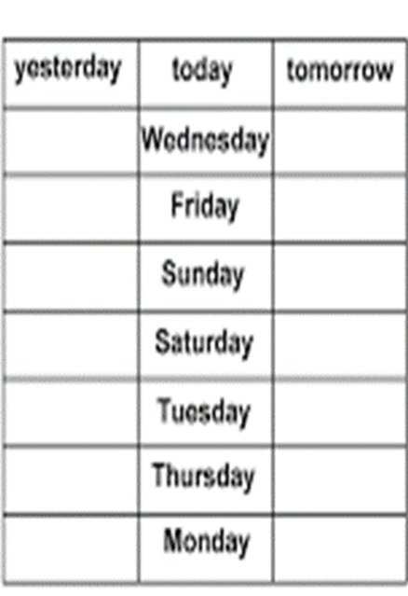

2- Write the name of the days in English. (Escribe el día de los días en inglés. Practicar la pronunciación
Lunes Jueves
Martes Viernes
Miércoles Sábado
Domingo

